

ТЕРРИТОРИАЛЬНЫЙ ОТДЕЛ
УПРАВЛЕНИЯ ФЕДЕРАЛЬНОЙ СЛУЖБЫ ПО НАДЗОРУ В СФЕРЕ ЗАЩИТЫ ПРАВ ПОТРЕБИТЕЛЕЙ И БЛАГОПОЛУЧИЯ ЧЕЛОВЕКА ПО РЕСПУБЛИКЕ БУРЯТИЯ
Начальнику Городского управления образования МО «г. Северобайкальск»
Платоновой Г.П.
Начальнику МКУ Управление образования Муниципального образования «Северо-Байкальского район»
Волощук Н.С.

Начальнику Районного Управления образования Муниципального образования «Муйский район» Зарубиной У.В.

В СЕВЕРОБАЙКАЛЬСКОМ РАЙОНЕ

(ТЕРРИТОРИАЛЬНЫЙ ОТДЕЛ УПРАВЛЕНИЯ РОСПОТРЕБНАДЗОРА
ПО РЕСПУБЛИКЕ БУРЯТИЯ
В СЕВЕРОБАЙКАЛЬСКОМ РАЙОНЕ)

Дружбы ул., д. 7 «а», г. Северобайкальск, 671700
тел./факс (301-30) 23-7-51, E-mail: sbk@03.rospotrebnadzor.ru
ОКПО 73228805, ОГРН 1050302662288,
ИНН/КПП 0323121940/032301001

14.13.2018. N 15.1./237 -16-12
На N _ от __ ______

Территориальный отдел Управления Роспотребнадзора по РБ в Северобайкальском районе направляет Вам для распространения ДОУ, СОШ наглядный материал по профилактике КВЭ.

Приложение: на 1 листе

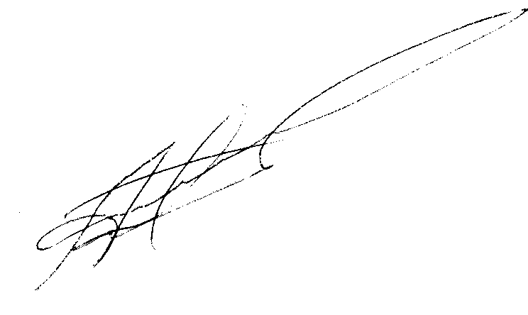

Начальник ТО Управления
Роспотребнадзора по РБ
в Северобайкальском районе С.А. Алексеев

